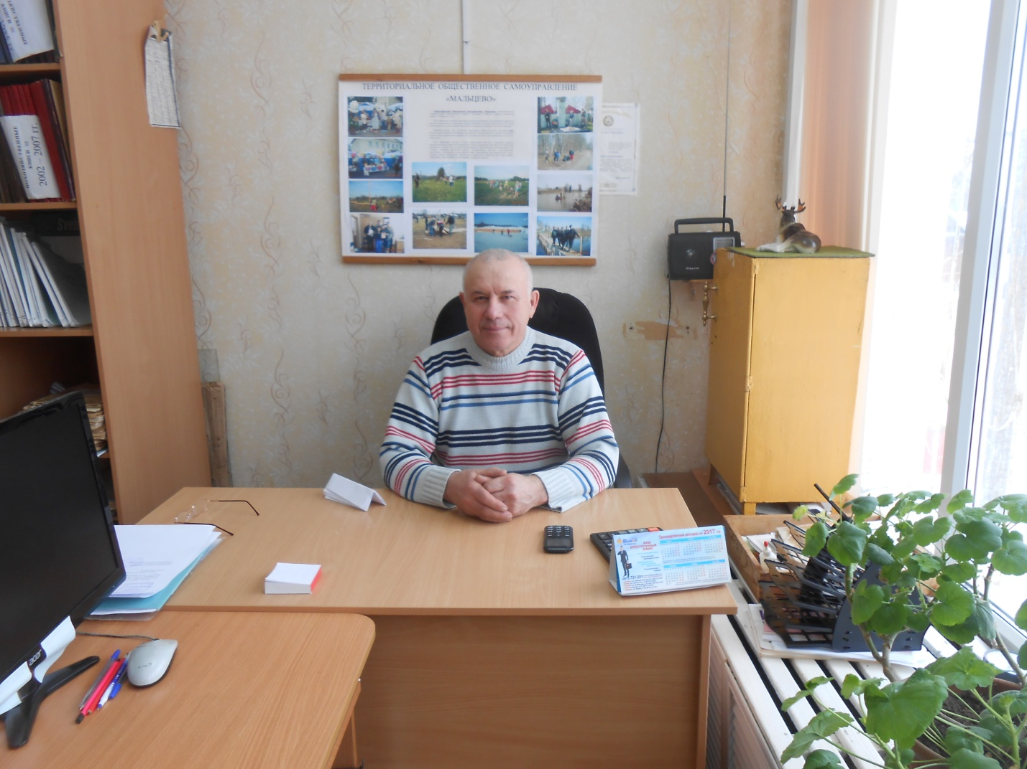

Б Л А Г О У С Т Р О Й С Т В О
Основной заботой общественного самоуправления было и остается.

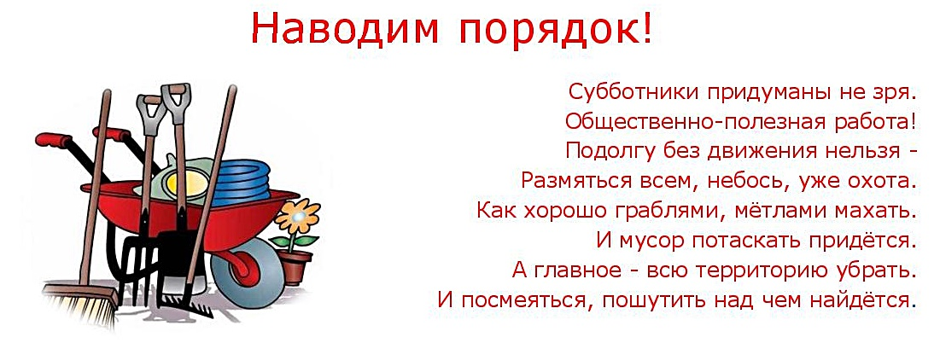

На протяжении семи лет, со дня образования ТОС «Мальцево», тосовцы занимаются благоустройством территории сельского поселения.
Так в 2018году, в течение всего года, члены ТОС «Мальцево» во главе с руководителем - Георгием Алексеевичем Нейлик , совместно с Администрацией сельского поселения при участии жителей и школьников проводили благоустройство в населенных пунктах в том числе в д.Мальцево, скашивали траву, убирали мусор, сажали деревья и кустарники. Проводили уборку в парке, также очищали от мусора берега реки «Вазуза», (операция «Чистый берег»). Проводили уборку территорий прилегающих к Администрации и детскому садику. Организовывали субботники по уборке от мусора обочин дороги, а также территории прилегающей к кладбищу.
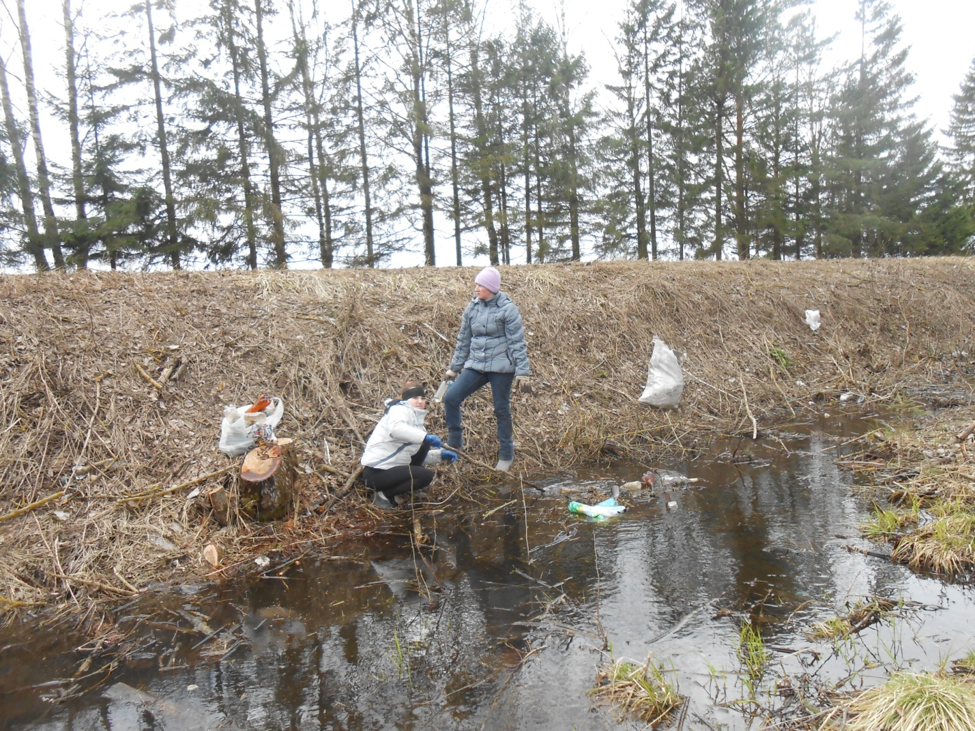
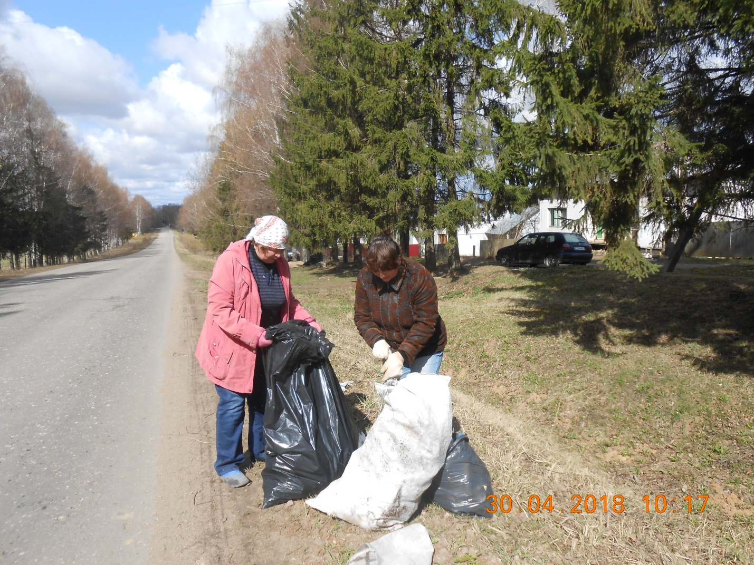
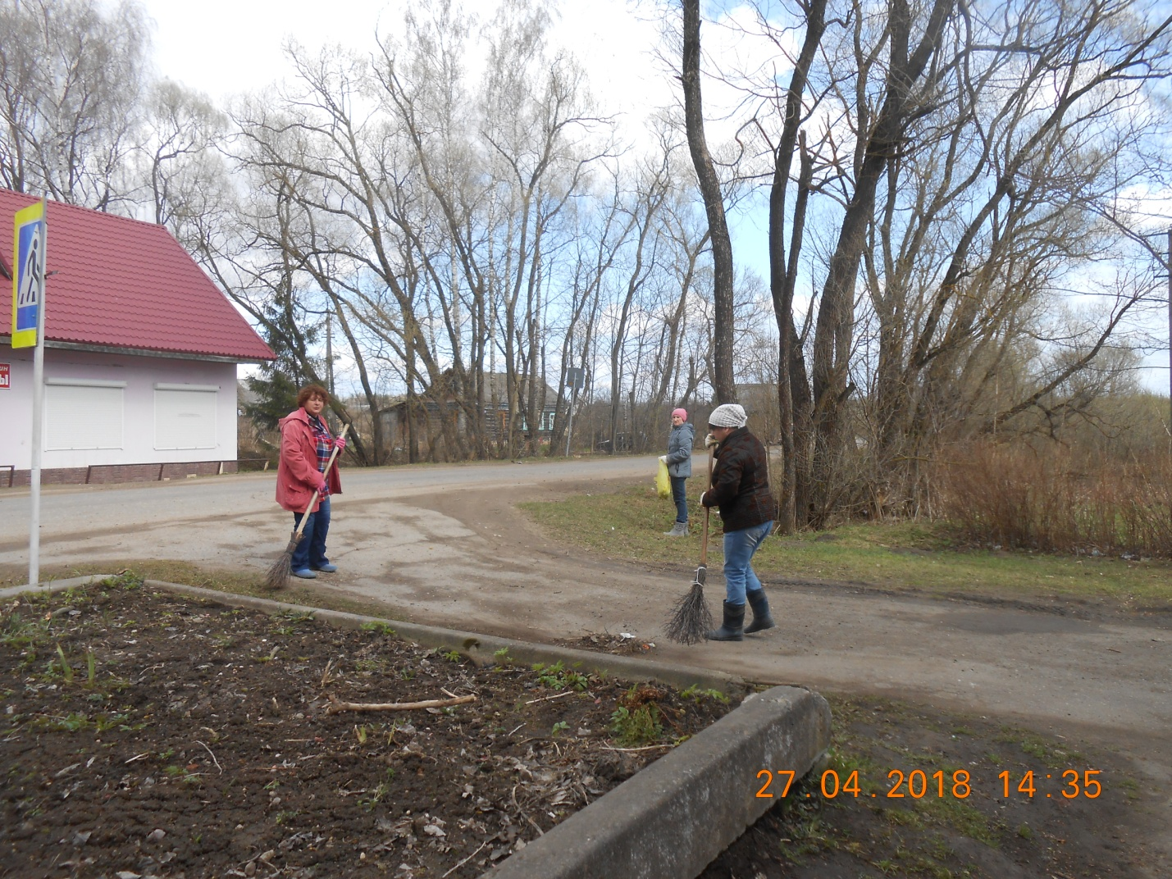
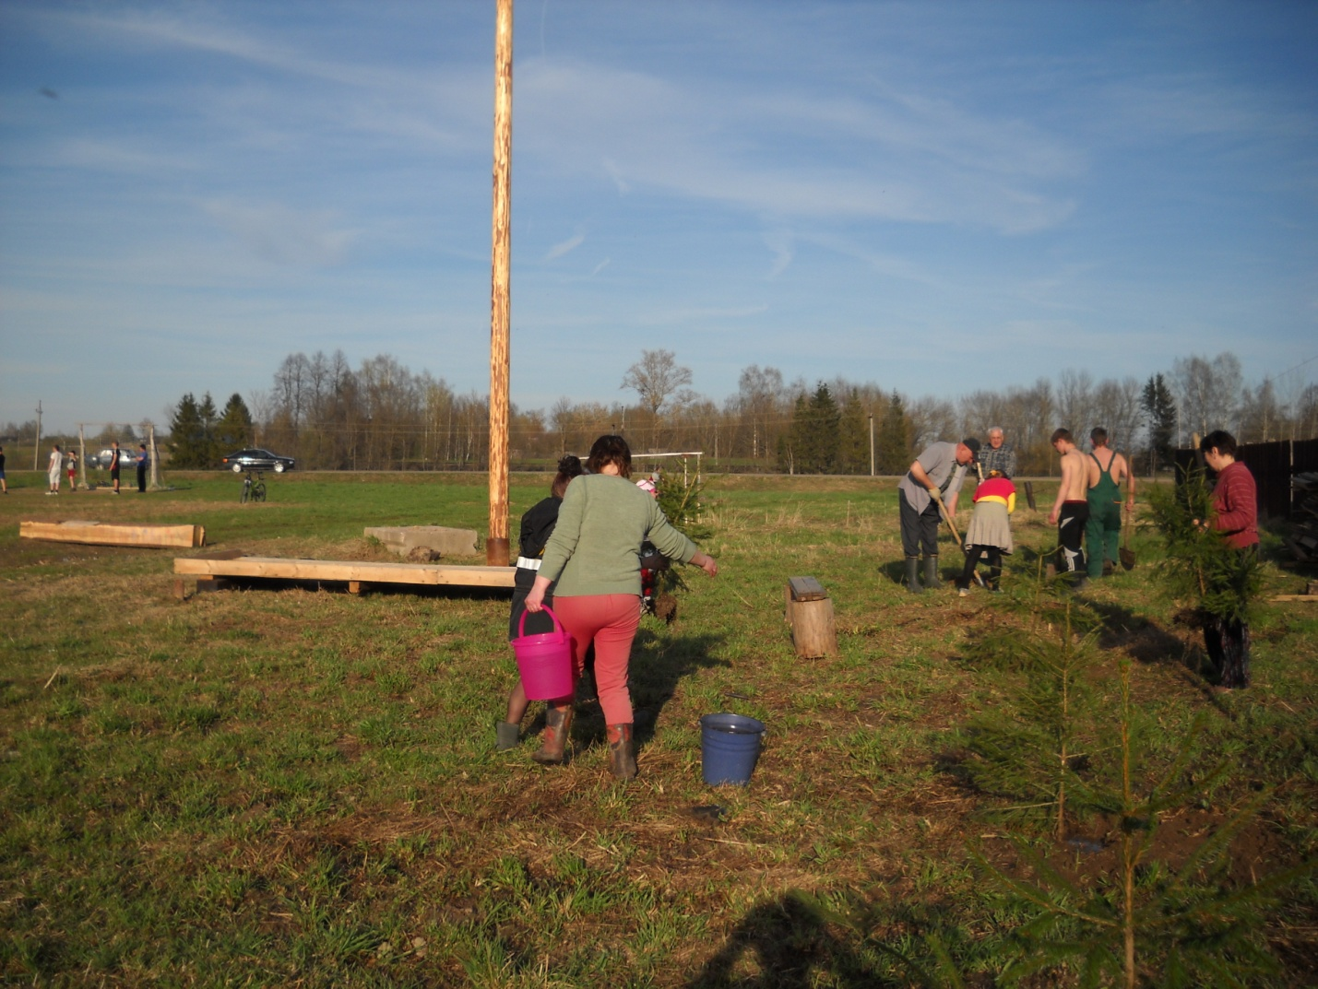
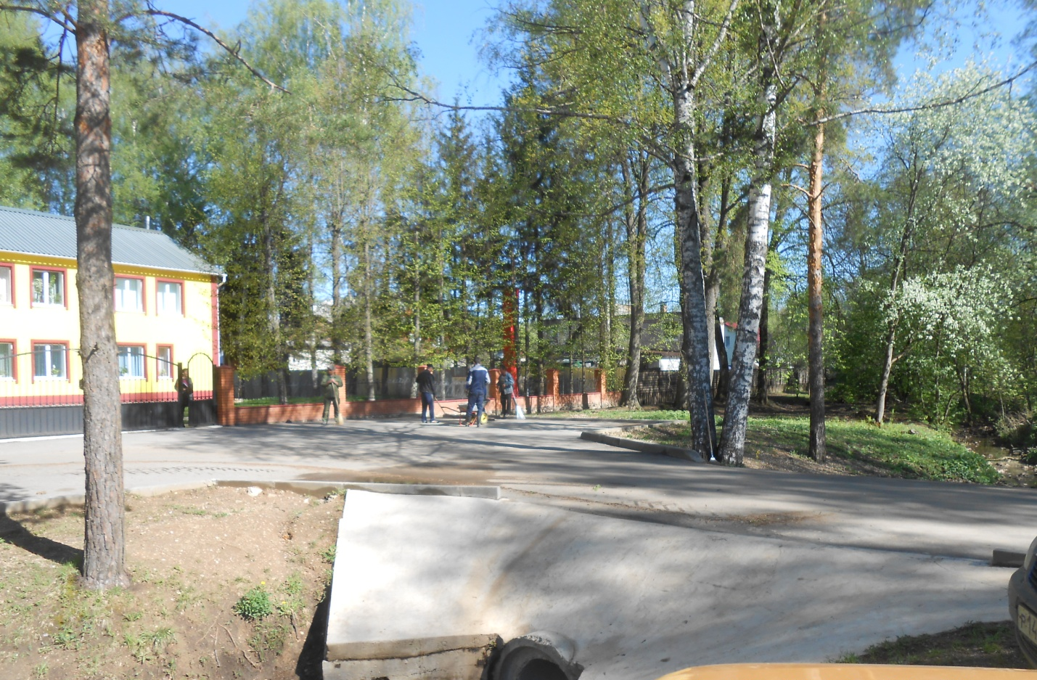

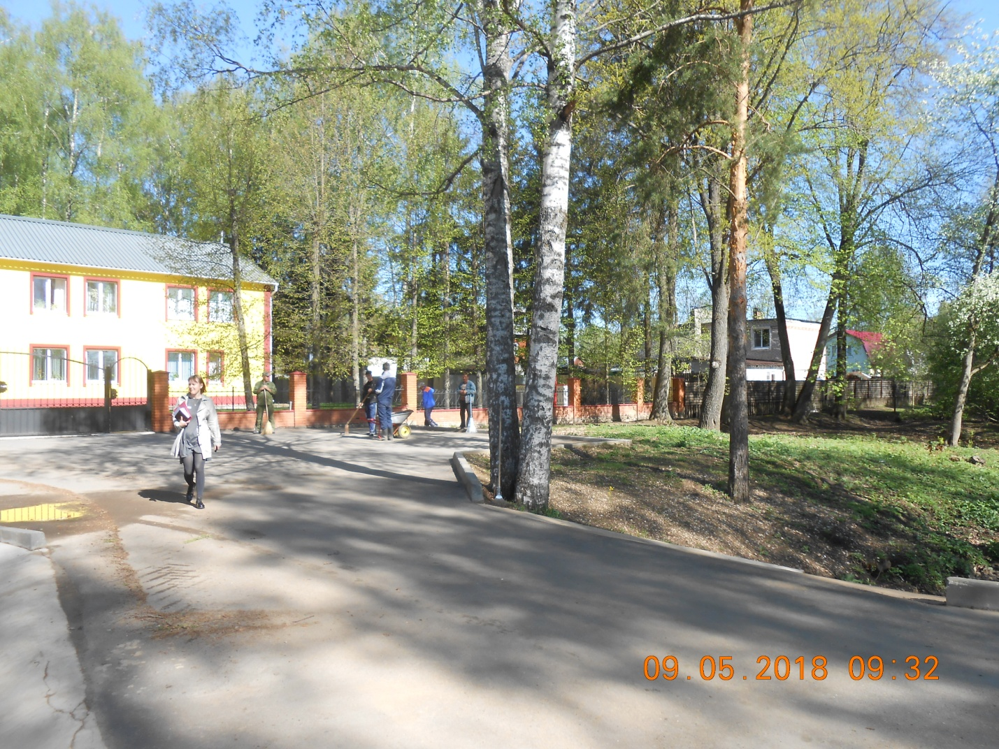
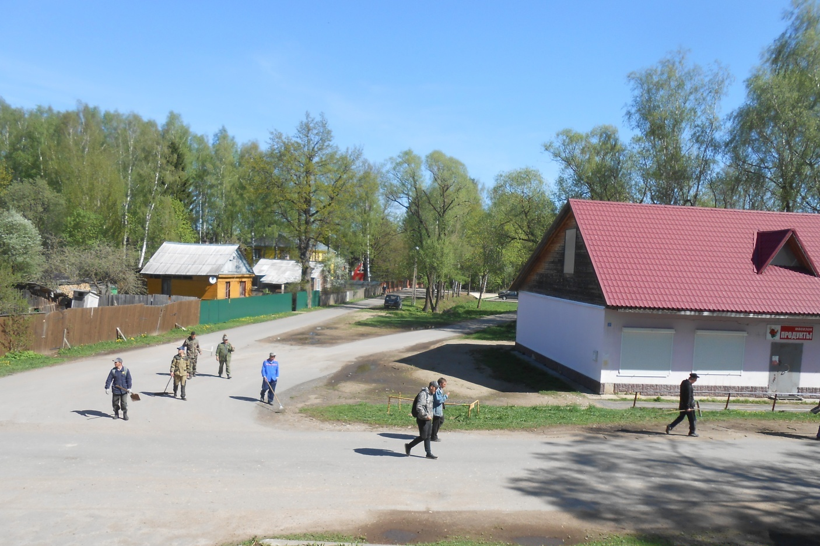

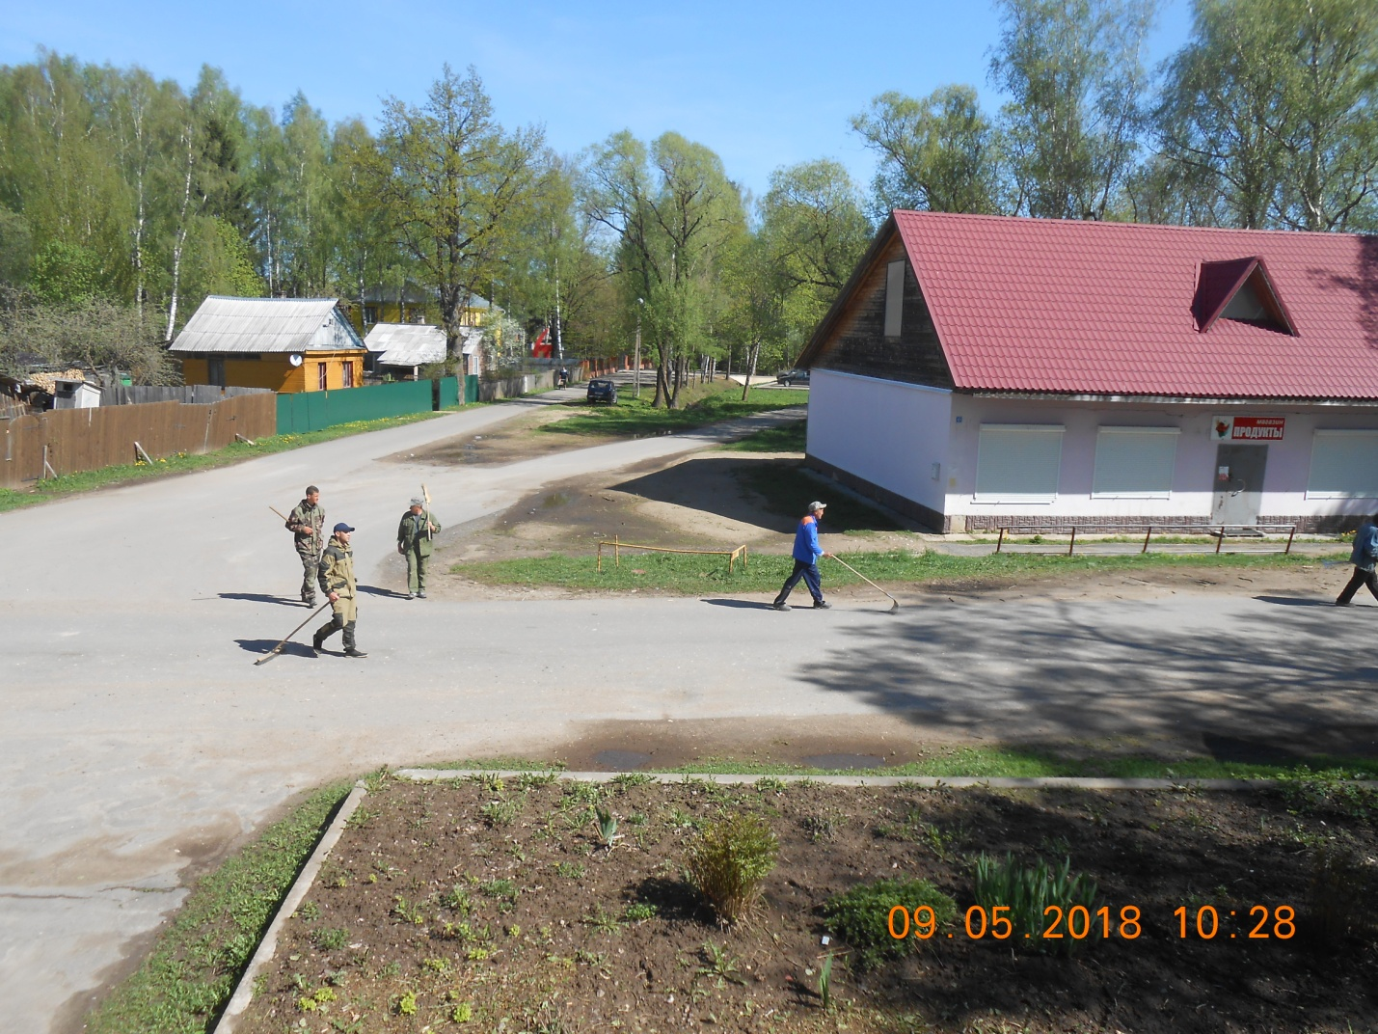

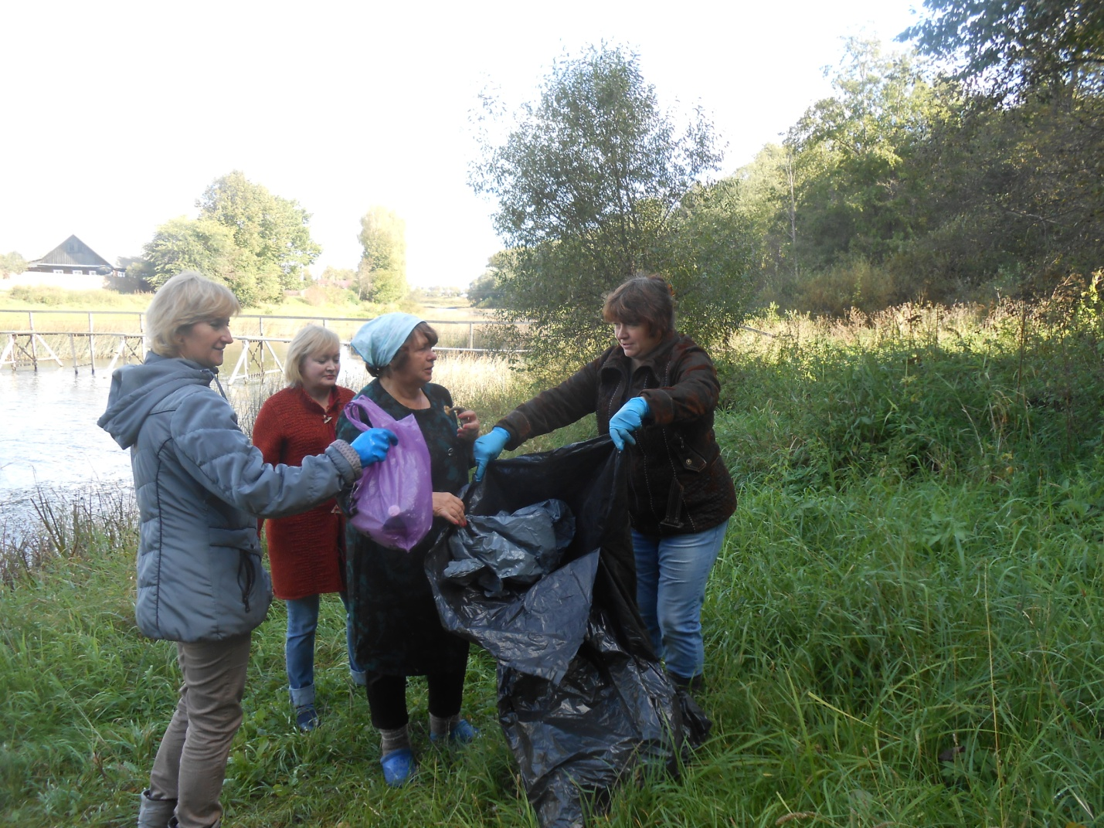
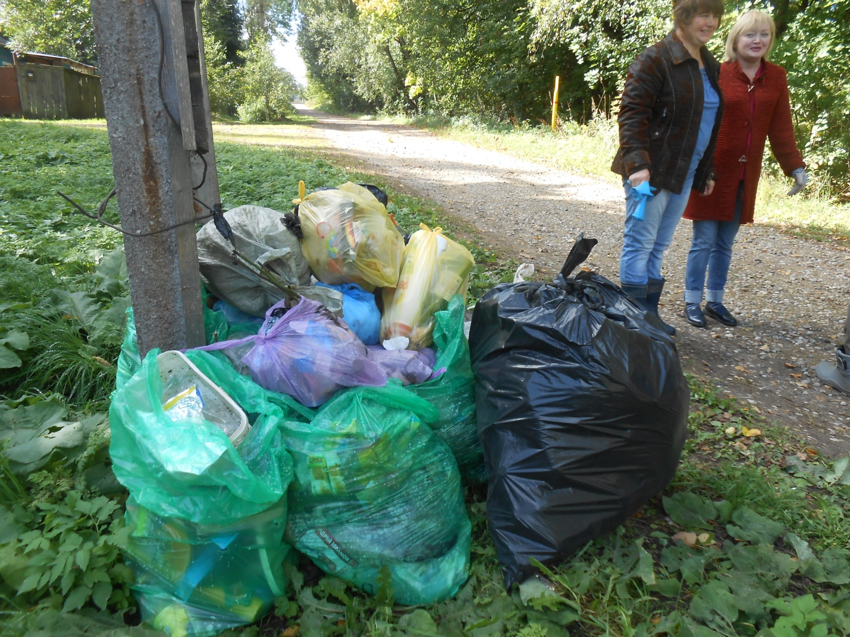

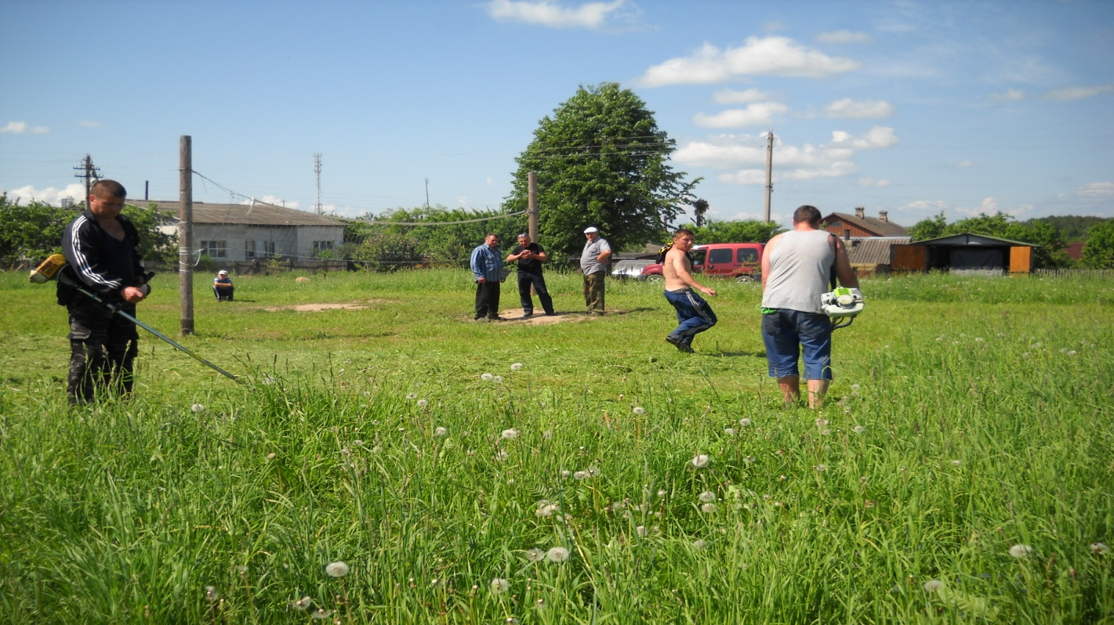

Также Георгий Алексеевич является секретарем первичного отделения Всероссийской политической партии «ЕДИНАЯ РОССИЯ» д.Мальцево Мальцевского сельского поселения Сычевского района Смоленской области Сычевского местного отделения Смоленского регионального отделения Всероссийской политической партии « ЕДИНАЯ РОССИЯ»

СУББОТНИК С ЧЛЕНАМИ ВПП «ЕДИНАЯ РОССИЯ»

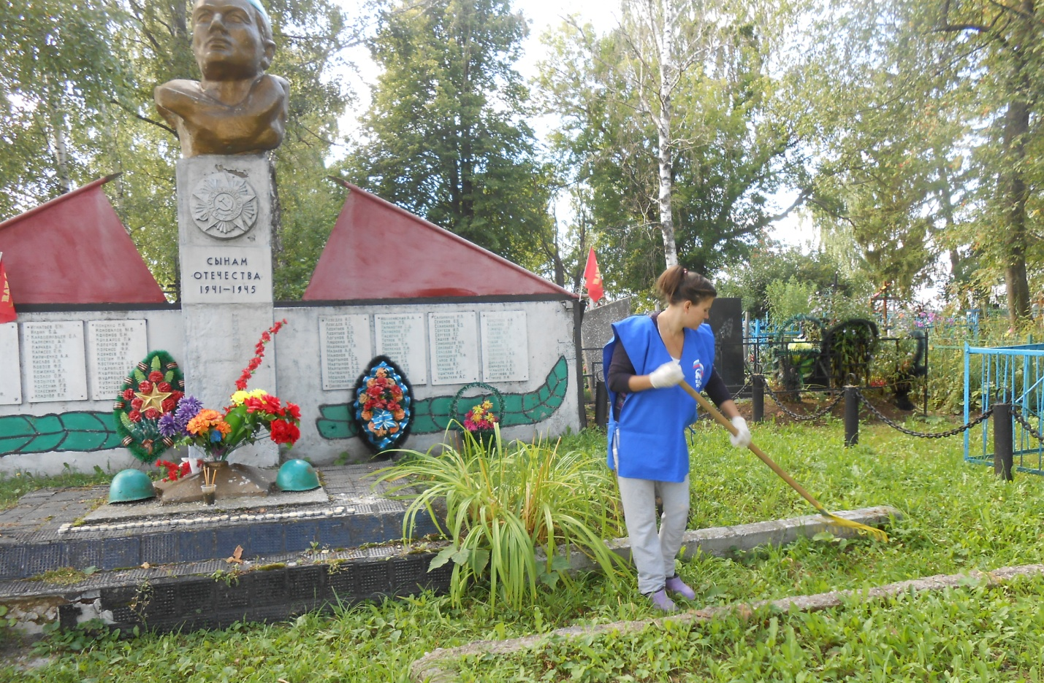
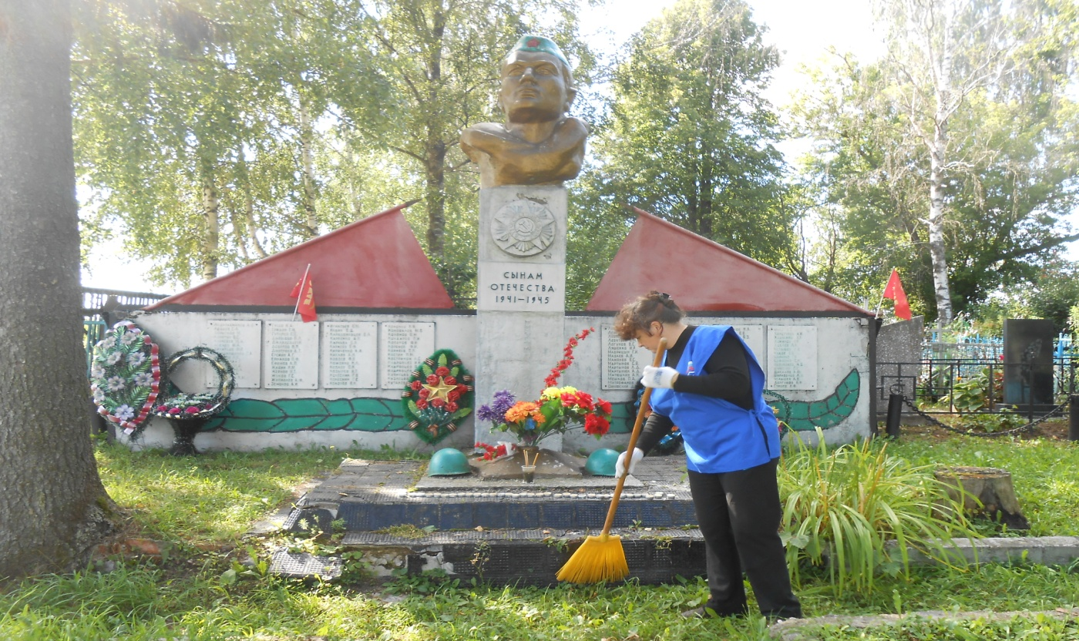

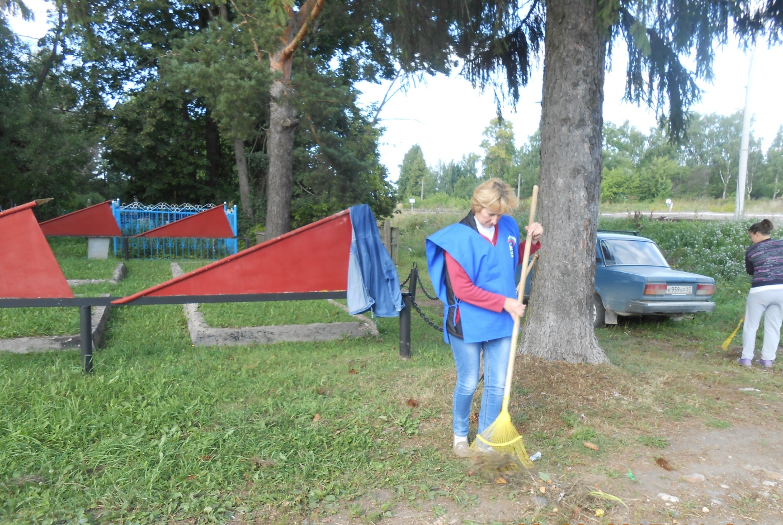

Для занятий спортом и отдыха детей, в д.Мальцево имеется спортивно -игровая площадка, на которой в летний период собирается много детей, уборка территории на которой расположена спортивно-игровая площадка, в 2018году проводилась также территориально общественным самоуправлением, на территории площадки тосовцы на протяжении всего весеннее -летнего периода выкашивали и убирали траву, убирали мусор. На чистой и ухоженной территории площадки, дети с удовольствием проводили время и занимались спортом.

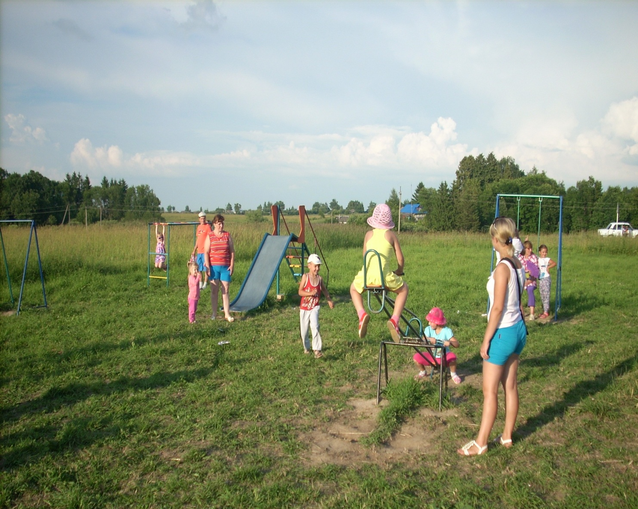

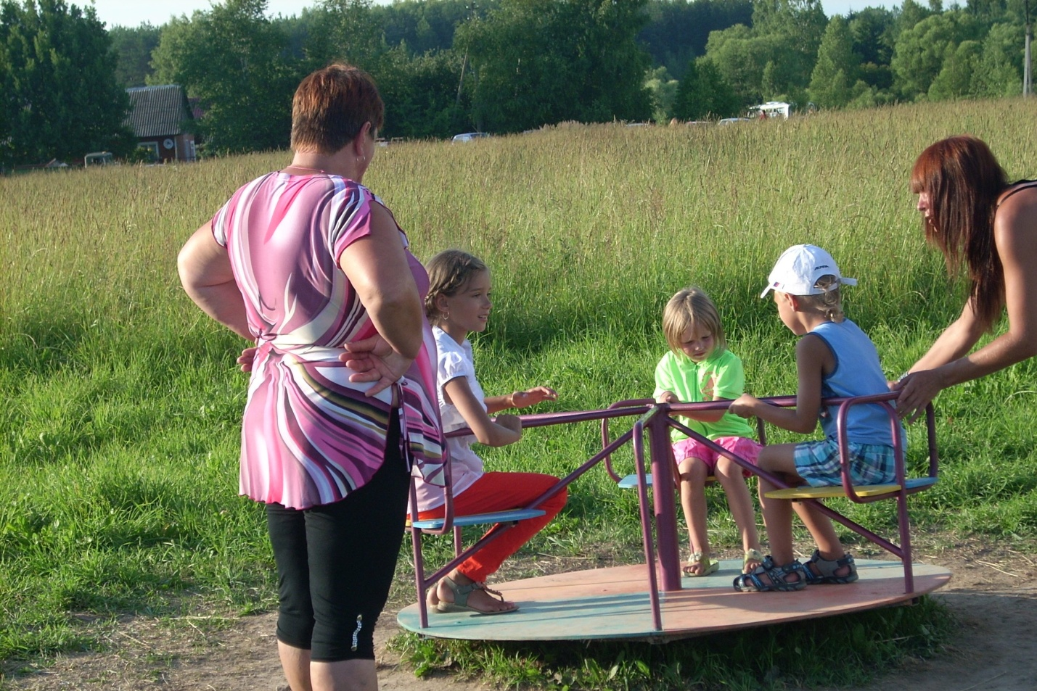

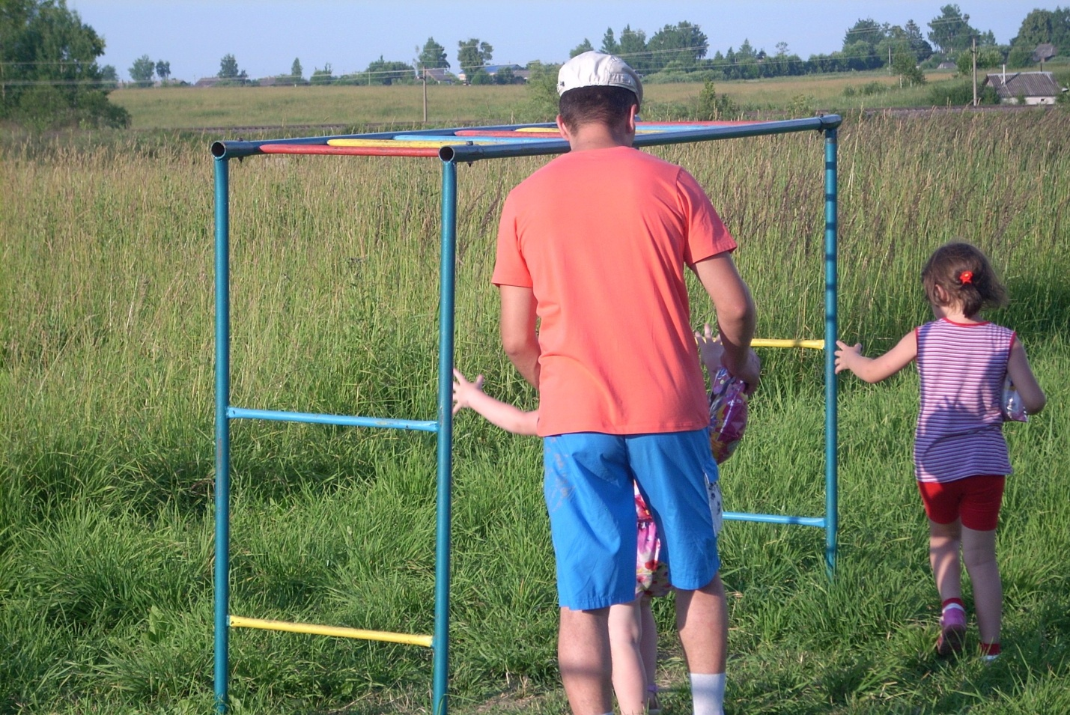
Для отдыха детей и взрослых в зимний период, на протяжении нескольких лет в д.Мальцево , Тосовцы во главе с их руководителем построили и заливают каток, который с удовольствием посещают и дети и взрослые, катаются на коньках и играют в хоккей. Очистка катка от снега также проводится силами Тосовцев.

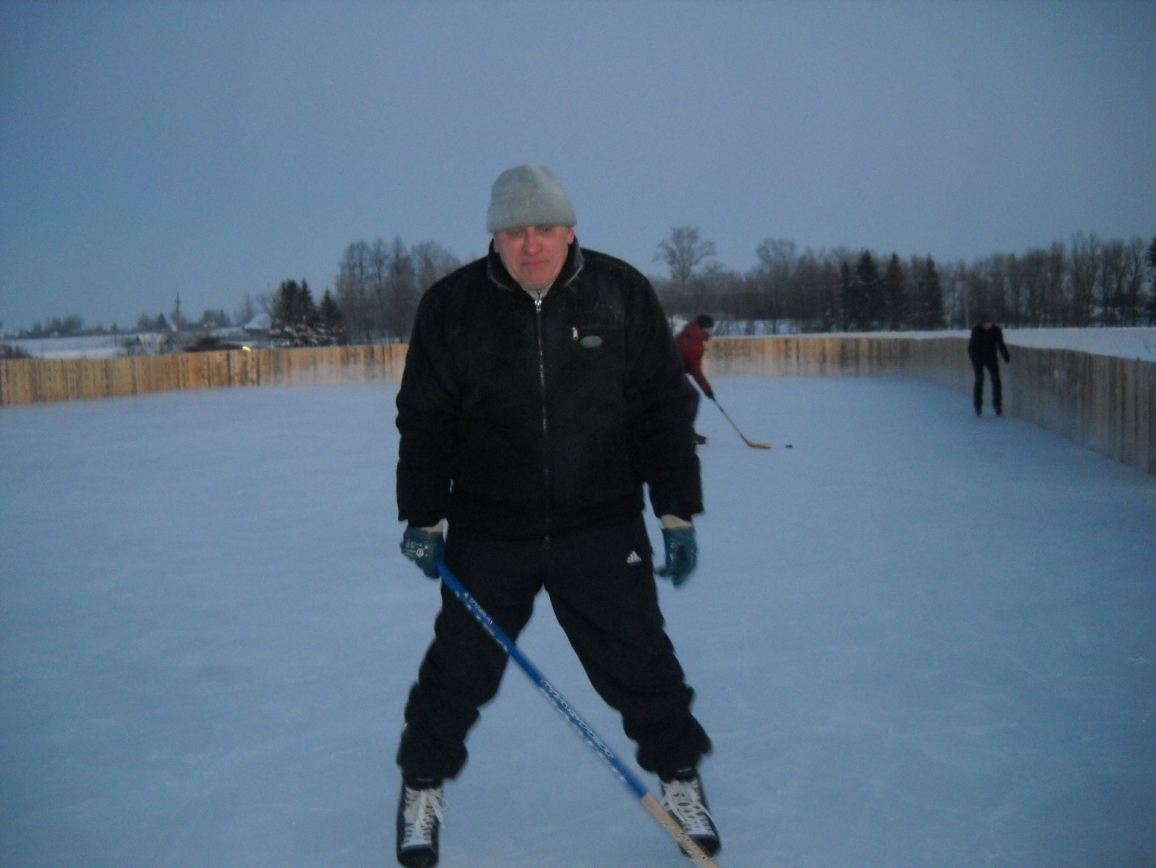
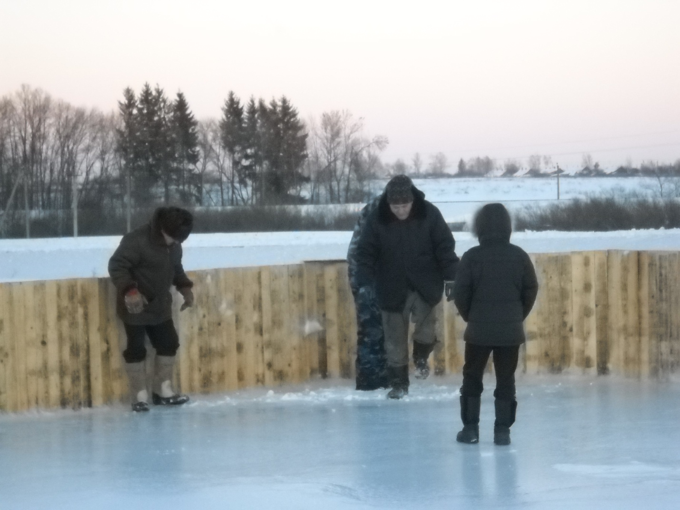
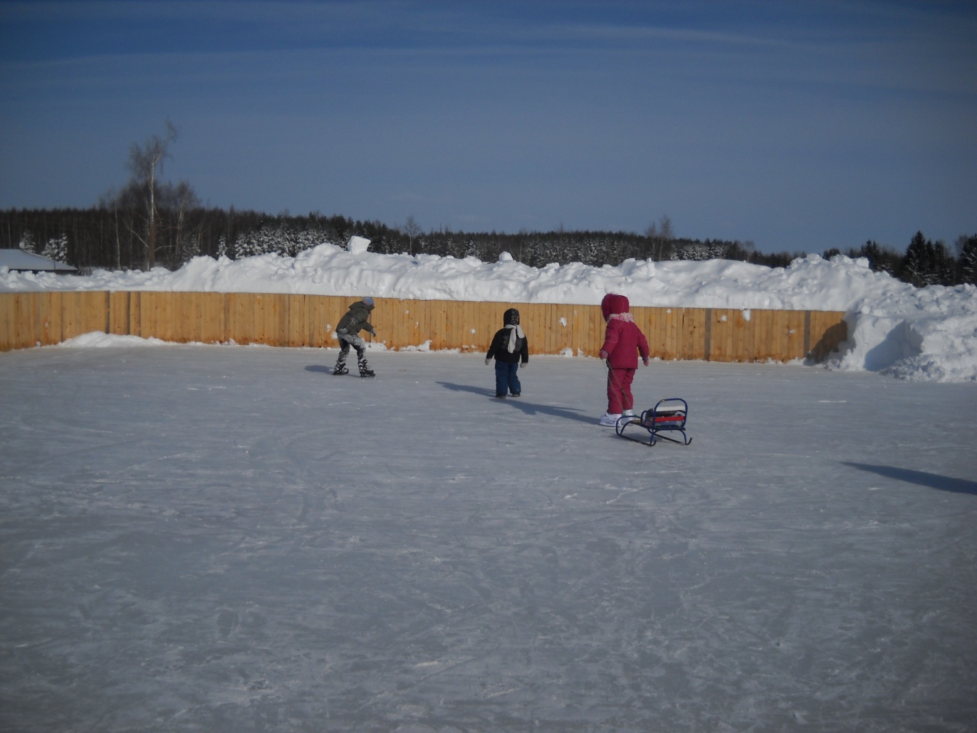
д. Мальцево с г.Сычевка разделяет река «Вазуза», для удобства жителей из года в год ,через реку строится пешеходный мост, который в период весеннего разлива реки снимается, а затем снова устанавливается. Строительство пешеходного перехода через реку, на протяжении нескольких лет проводится силами Тосовцев во главе с их руководителем. Обязанности по содержанию пешеходного перехода в зимний период, Тосовцы также взяли на себя, на протяжении всего зимнего периода они очищают от снега пешеходный переход через реку, а также посыпают его песком, для безопасного перехода жителей .

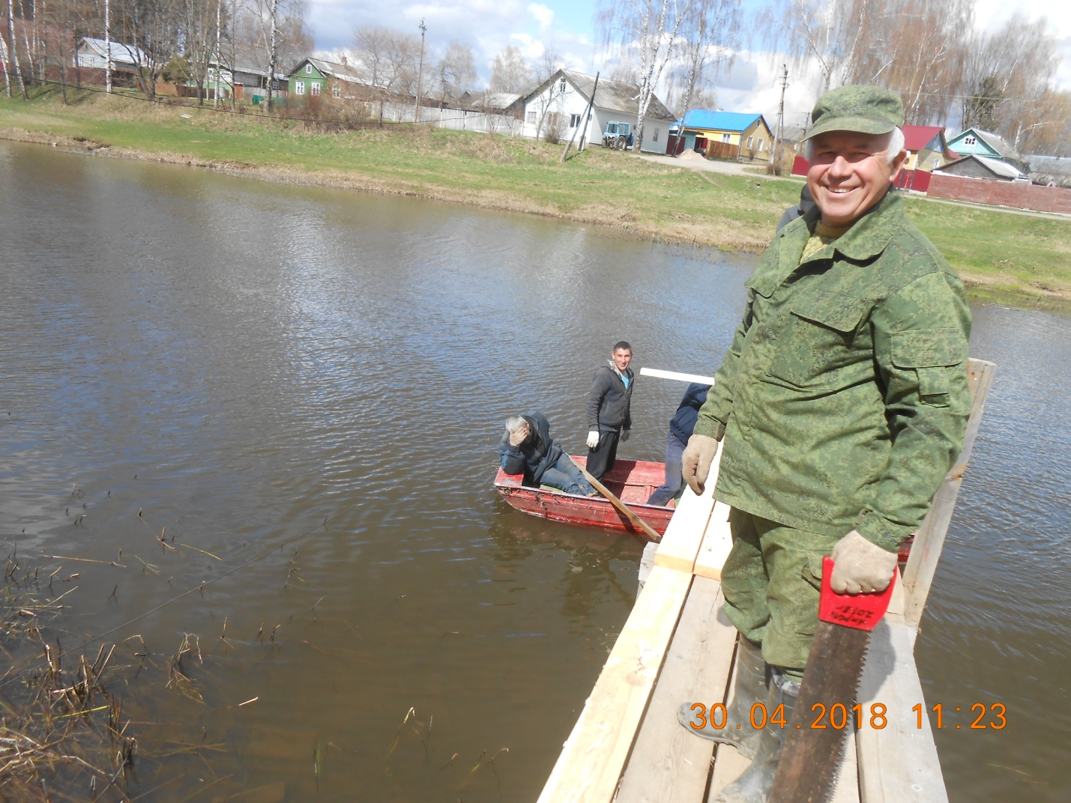

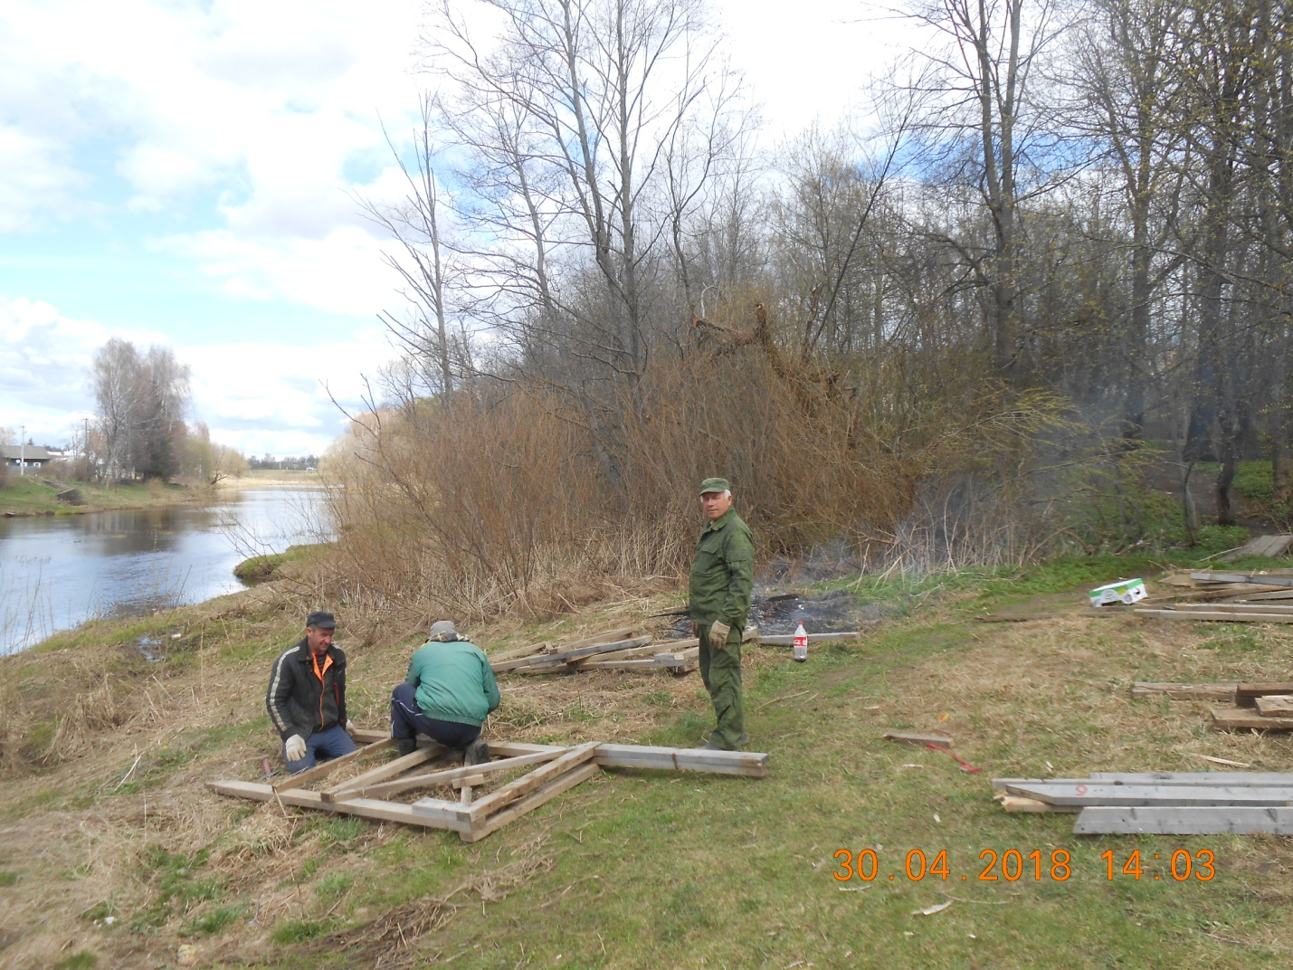

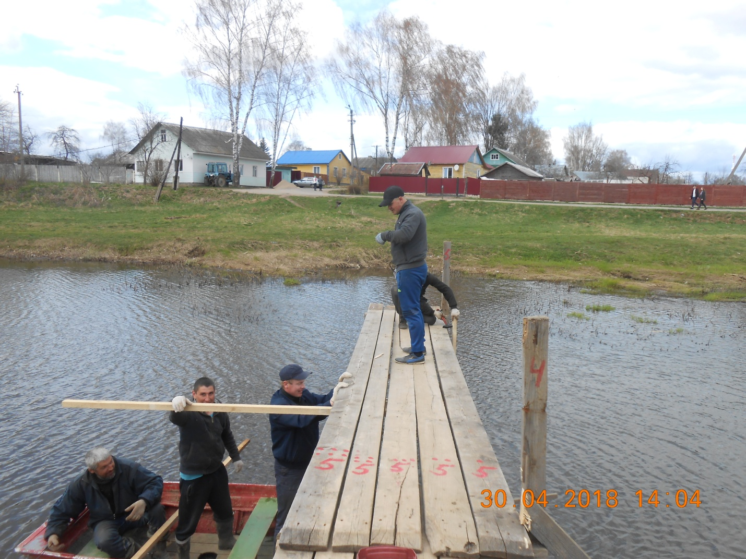
Мост этот виден всем издалека.
Под ним течет спокойная река.
Склонилась низко ива над водой,
Найдя покой над тихою рекой.
Качают головами камыши
Под щебетанье птиц в лесной тиши.
Рыбешка вдруг пускает пузыри,
Глотая воздух на своем пути.
Деревья , облака невдалеке
И берег отражаются в реке.

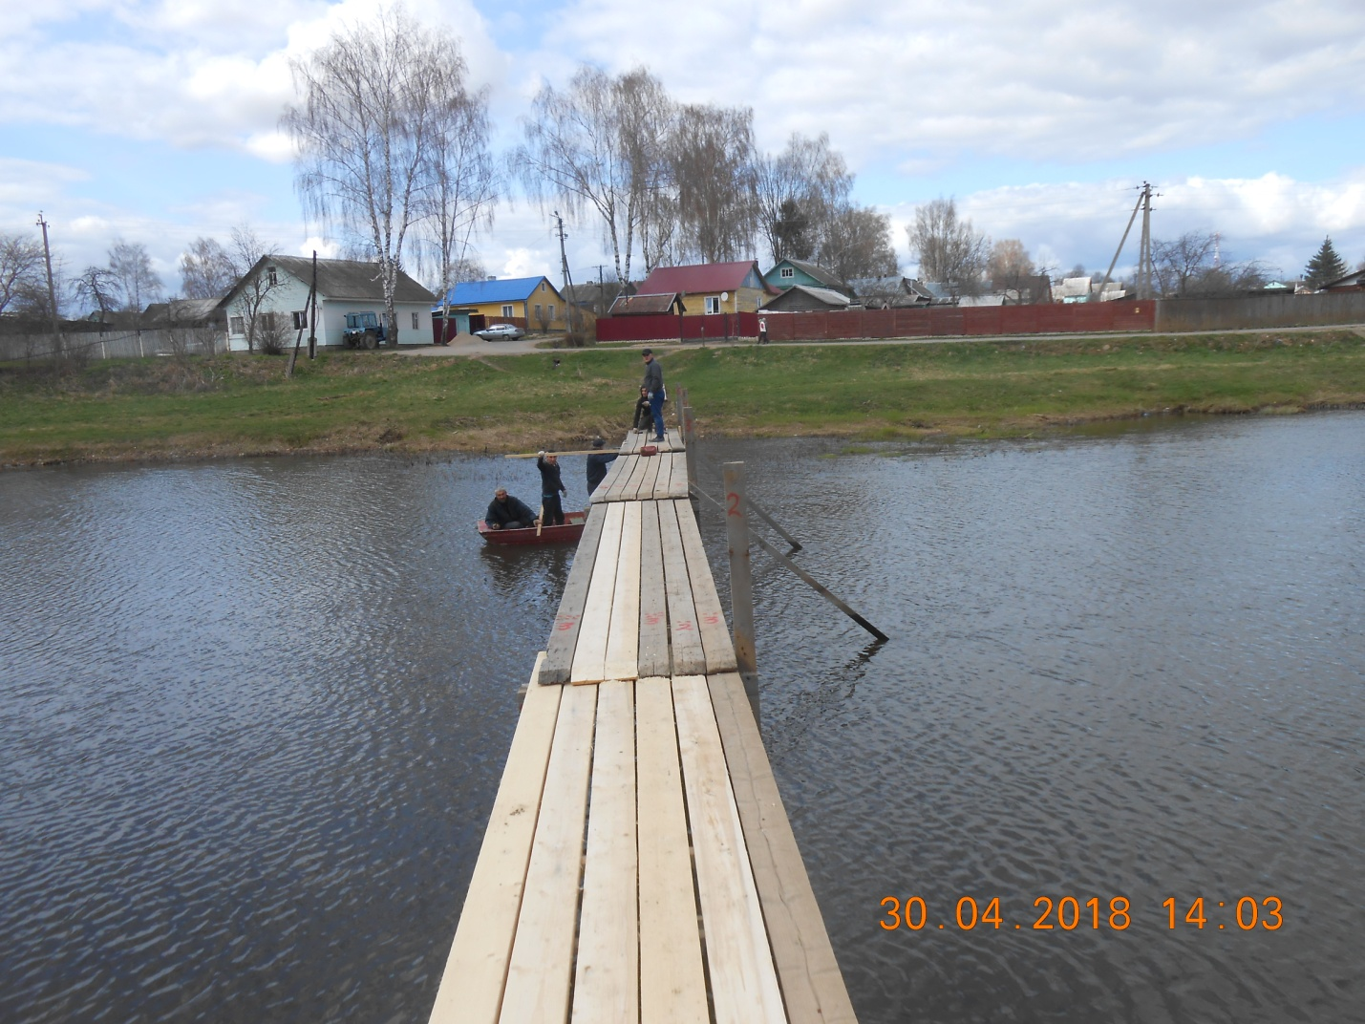

Осенью чистят реку от водорослей, чтобы не снесло клади.

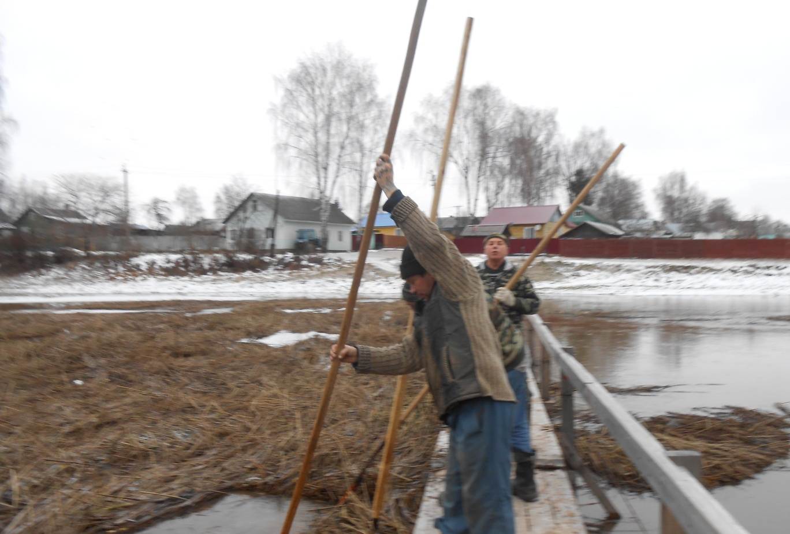
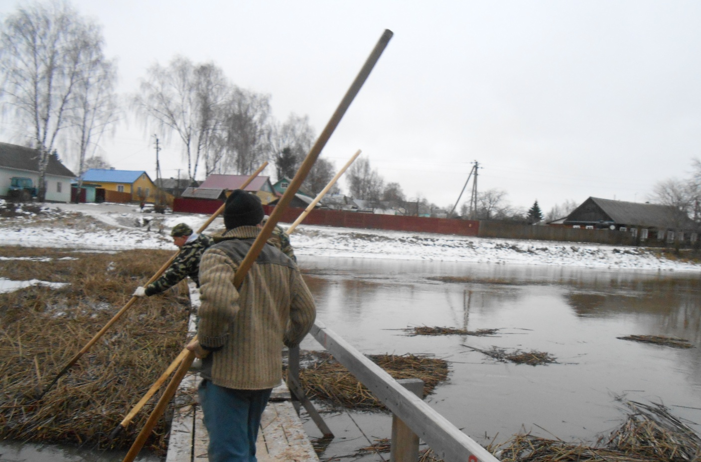
Под руководством Гергия Алексеевича Тосовцы работают с многодетными и социально неблагополучными семьями, развозят гумунитарную помощь…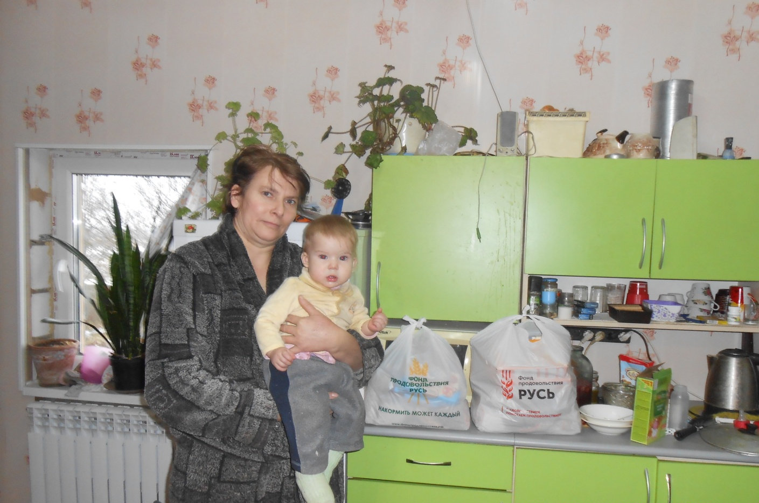
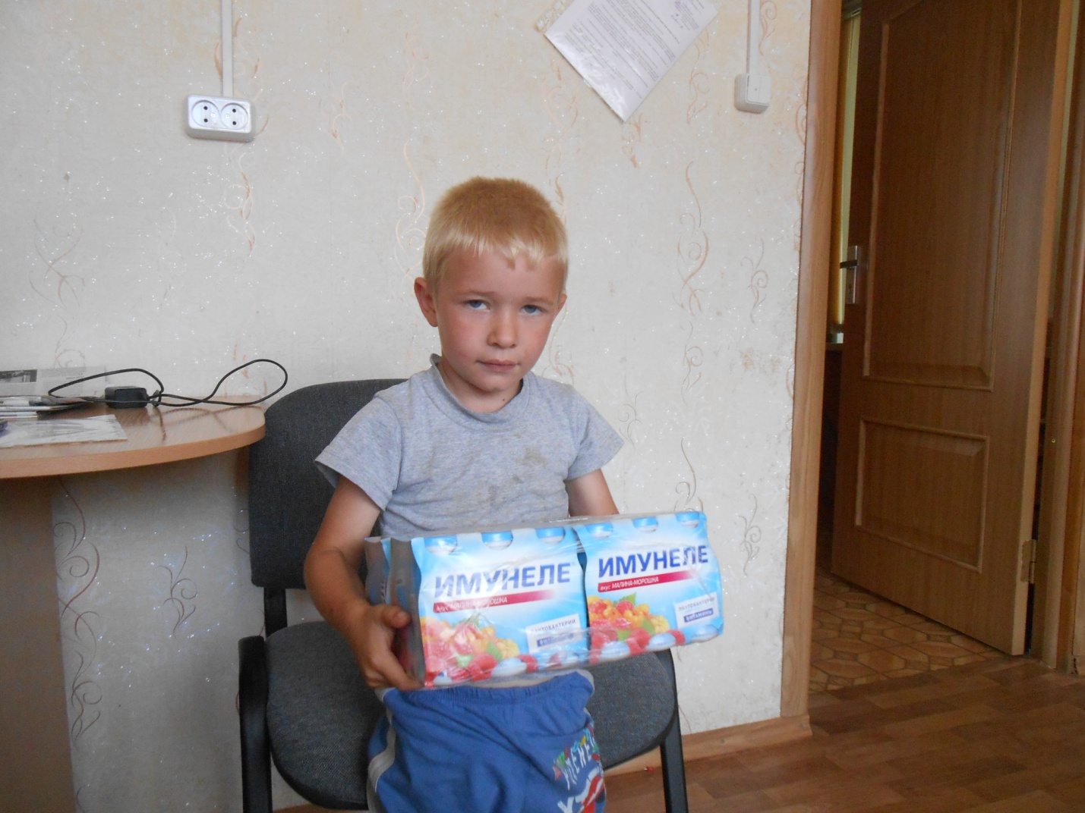
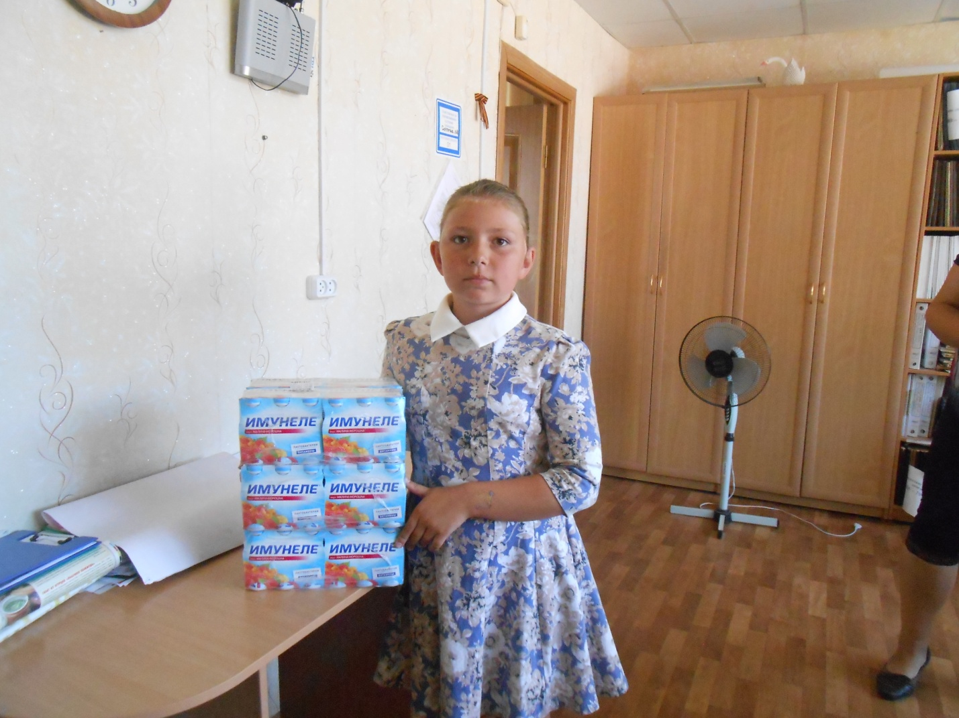

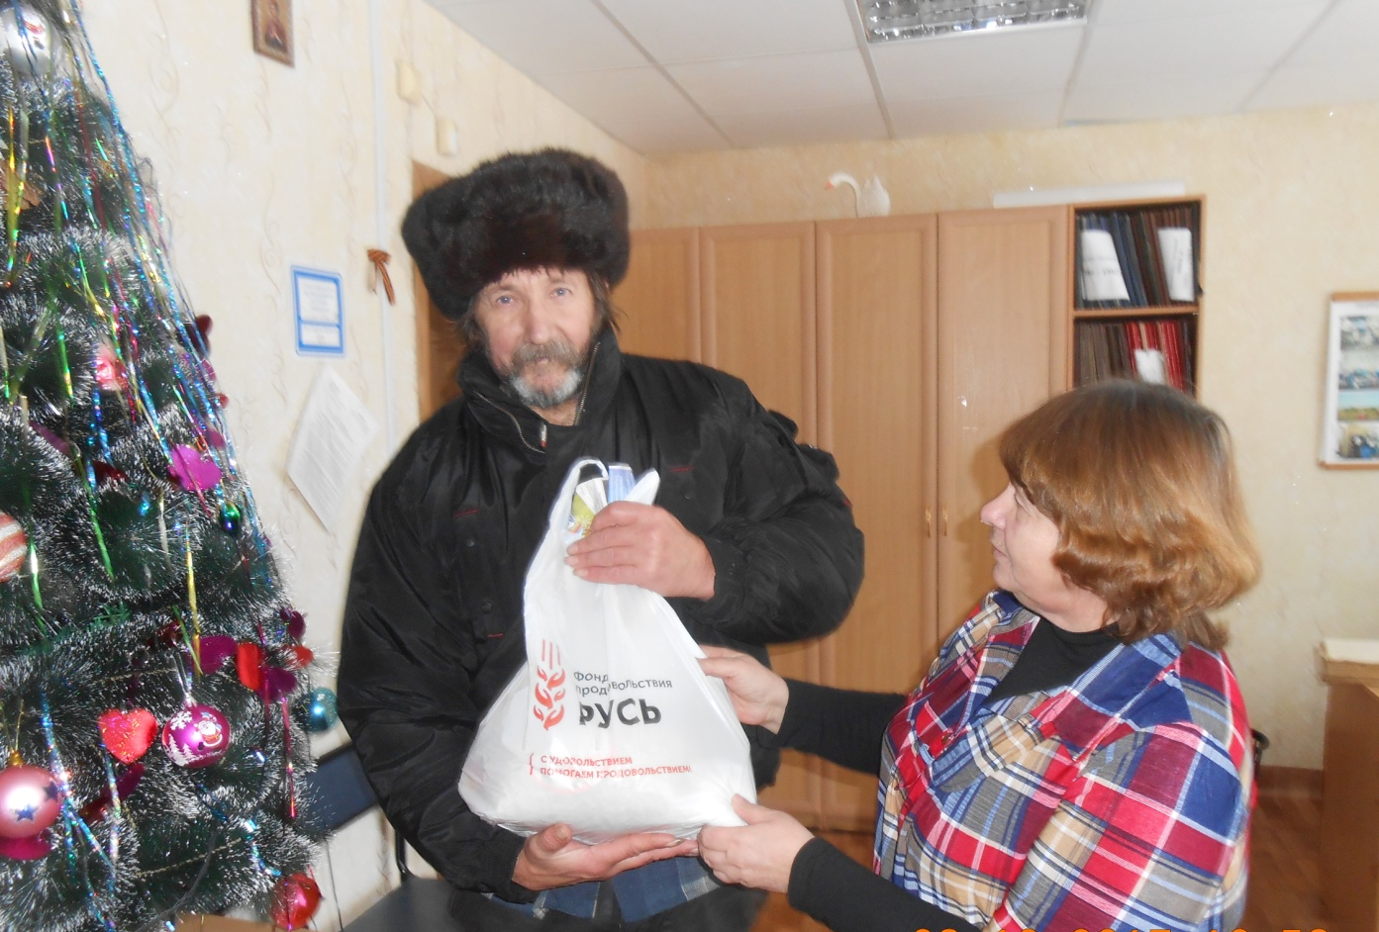
Георгий Алексеевич активный участник всех мероприятий в жизнедеятельности Администрации Мальцевского сельского поселения, принимает активное участие в ярмарках, праздниках

